
MÙA THU NHẬT BẢN 2025
TOKYO – YAMANASHI – TOYOHASHI – KYOTO – OSAKA – KOBE

Khởi hành:
- Tháng 10 : 31/10/2025
- Tháng 11 : 19/11/2025
- Giá Tour : 33.888.000vnđ
Thời gian : 5 ngày 5 đêm
Hàng không : Japan airlines 5*

JL 070 G SGNHND 2345 0650
JL 138 G ITMHND 2015 2125
JL 079 G HNDSGN 0130 0550

HẤP DẪN HẤP DẪN
- Tham quan cảnh đẹp từ Tokyo đến Osaka;
- Ngắm mùa Thu tuyệt đẹp ở Tokyo đến Osaka.
- Thưởng thức đặc sản ẩm thực Nhật Bản: lẩu shabu shabu; cua Tuyết, mì udon và món thịt bò Kobe trứ danh xứ sở mặt trời mọc;
- Trải nghiệm đi tàu Shinkansen siêu tốc 300Km/h;
- Xem biểu diễn Geisha.
- Thưởng thức trái cây tại vườn.
- Bay cùng hãng hàng không Japan airlines 5sao;
- Tặng SIM du lịch 4G thỏa sức lướt Facebook & gọi Zalo, lướt web…
- Visa thuận lợi, nhanh chóng & cam kết hoàn tiền 100% trong trường hợp trượt Visa;
Hành trình Tour:
ĐÊM 01 TP. HCM - HANEDA
20h30 HDV sẽ đón đoàn tại Ga đi Quốc tế, sân bay Tân Sơn Nhất. Làm thủ tục đáp chuyến bay của hãng Japan Airlines hãng hàng không quốc gia Nhật Bản. Khởi hành đi Nhật Bản lúc 23:25 phút.
Đoàn nghỉ đêm & ăn sáng trên máy bay.

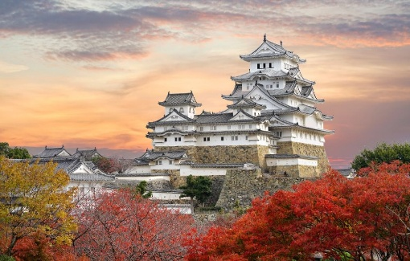
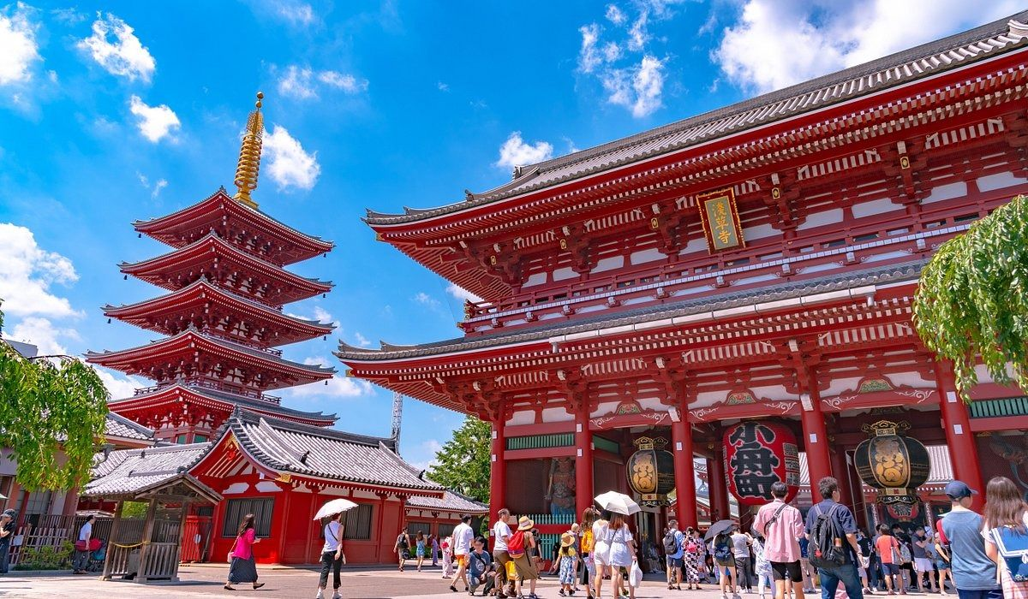
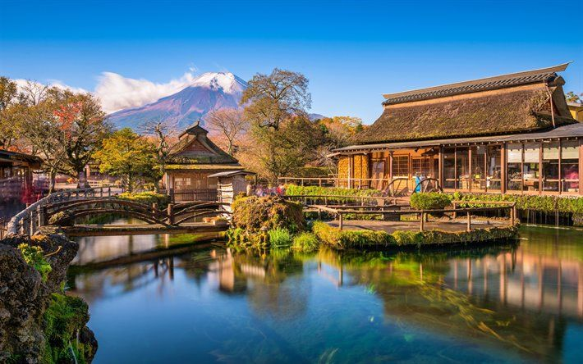
NGÀY 02: HANEDA – TOKYO – YAMANASHI ( MB/L/D)

07h30xe sẽ đón đoàn tại sân bay Haneda và đưa đoàn đi tham quan :
- Hoàng cung Hoàng Gia Nhật Bản: nằm ở Tokyo, với hơn 1000 năm lịch sử, cung điện Kōkyo hiện vẫn là nơi ở của nhiều thế hệ Thiên Hoàng Nhật Bản.
- Chùa Asakusa: nổi tiếng nhất Nhật Bản. Chùa Asakusa Kannon hay còn gọi là Sensō-ji là một ngôi chùa cổ nằm ở Asakusa, Taito, Tokyo, Nhật Bản. Có thể nói đây là ngôi chùa cổ nhất, quan trọng nhất Nhật Bản.
- Tham quan và chụp hình kỷ niệm tại tháp truyền hình nổi tiếng Tokyo Skytree
Di chuyển về Yamanashi tham quan:
- Làng cổ Oshino Hakkai: là ngôi làng cổ nằm yên bình dưới chân núi Phú Sĩ. Cho đến ngày nay, những ngôi nhà ở làng Oshino Hakkai vẫn mang nét kiến trúc truyền thống Nhật Bản xa xưa. Ngoài ra du khách còn được thưởng thức những đặc sản của làng, chắc chắn Oshino Hakkai sẽ là điểm đến thú vị đối với những du khách thích khám phá nếp sống xưa của người Nhật.
Ăn tối & nghỉ đêm tại Yamanashi.

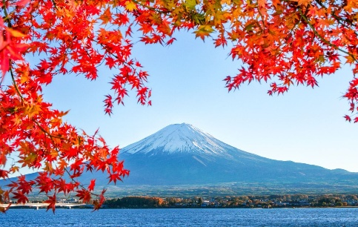
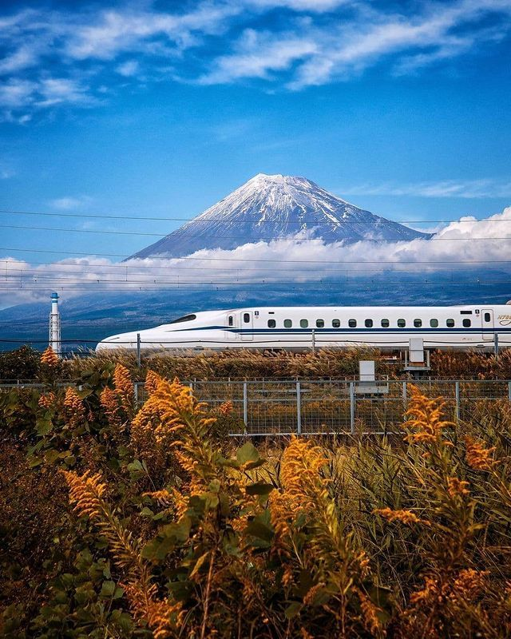
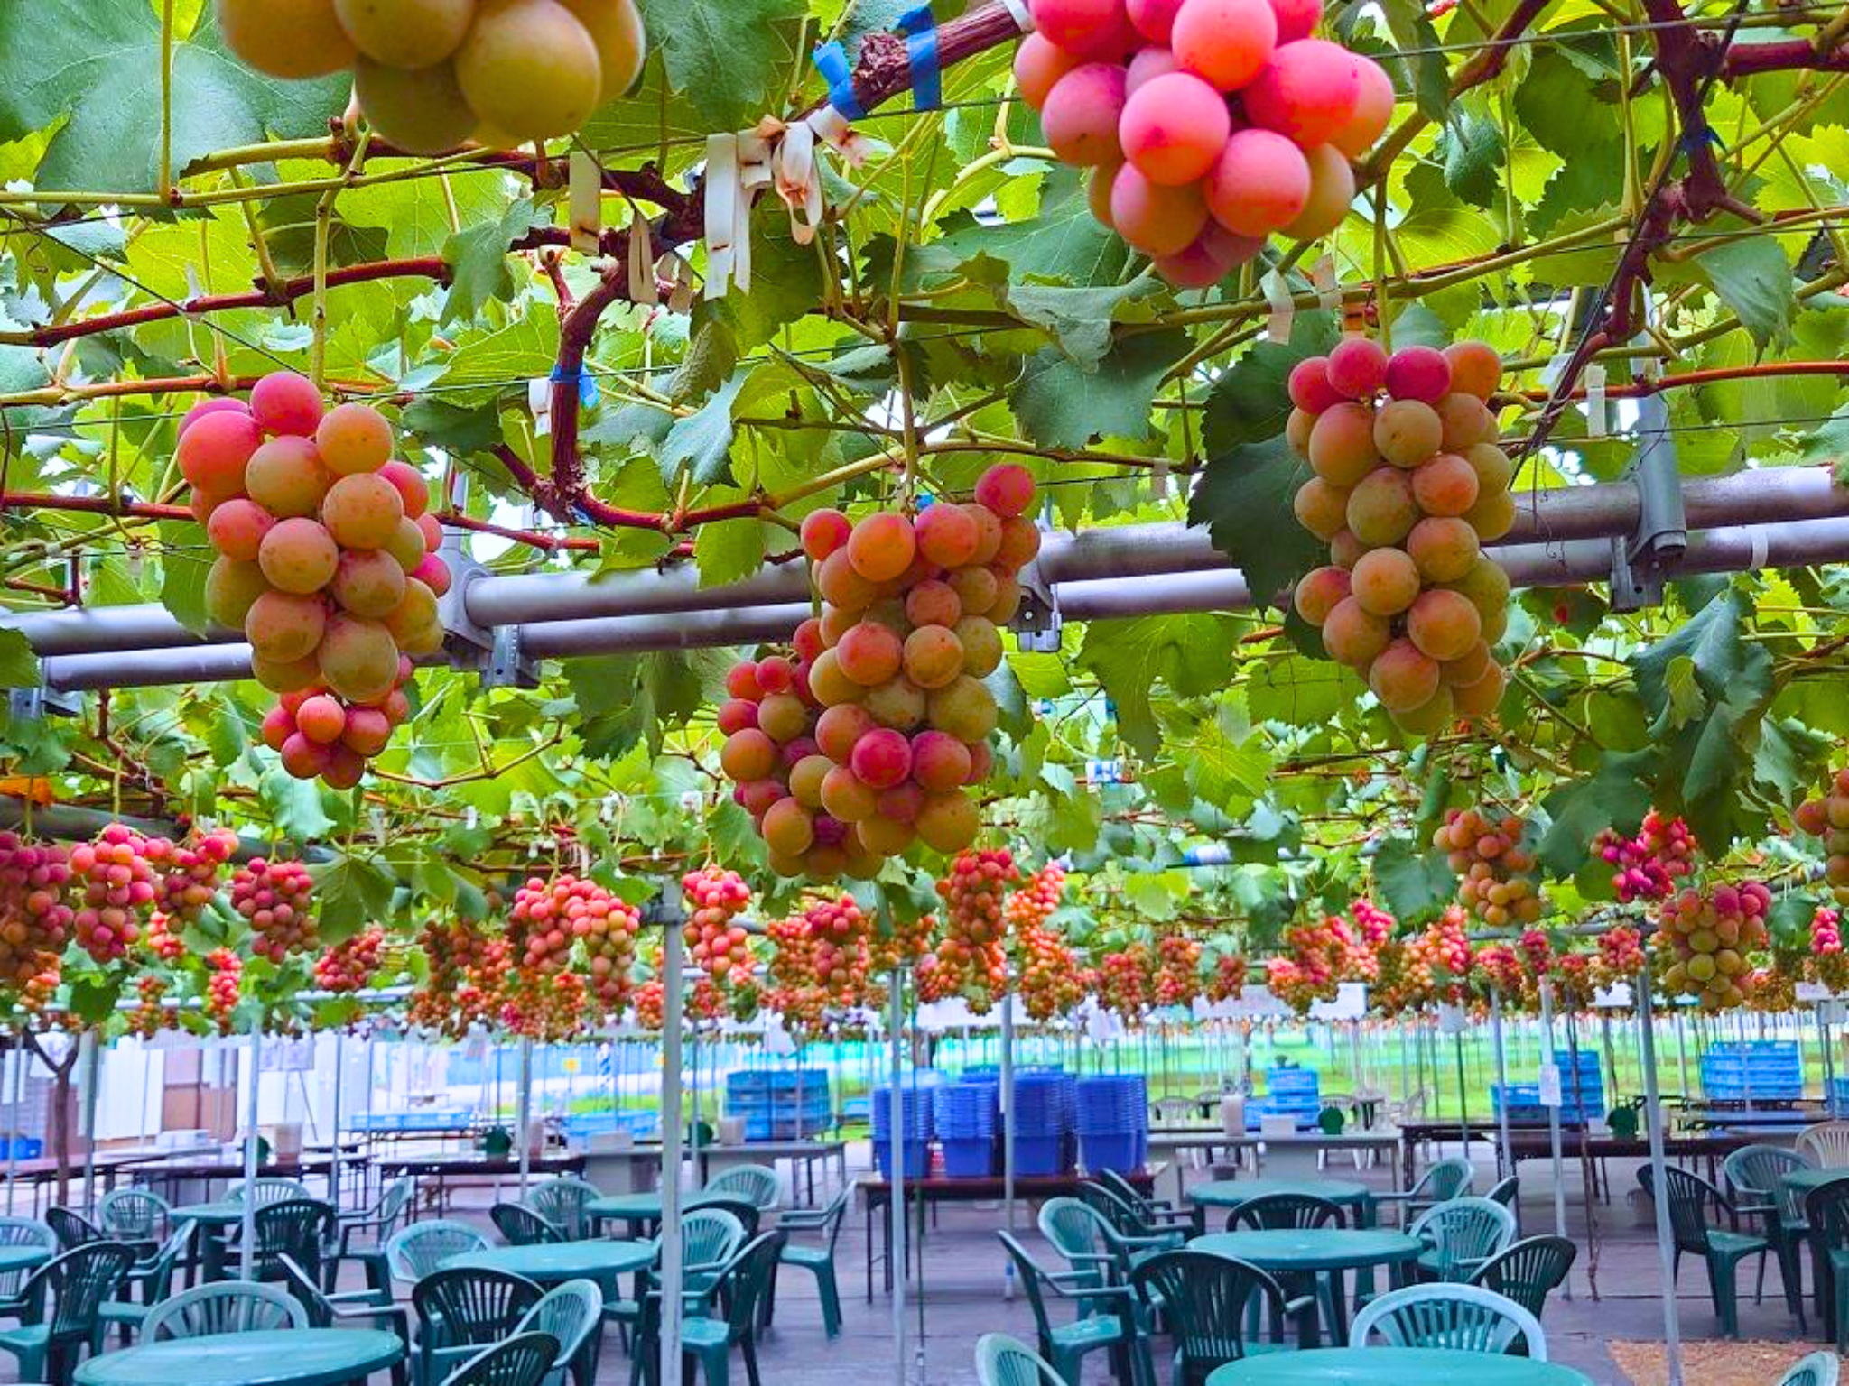
NGÀY 03: YAMANASHI – TOYOHASHI (B/L/D)

Quý khách trả phòng và ăn sáng. Khởi hành tham quan:
- Núi Phú Sỹ (Fuji): Với độ cao 3.776m, Núi Phú Sỹ là kỳ quan thiên nhiên nỗi tiếng và là biểu tượng tâm linh, văn hoá và là điểm du lịch nỗi tiếng của đất nước mặt trời mọc. (có thể lên trạm 5 nếu điều kiện thời tiết tốt.
Đoàn dùng cơm trưa tại nhà hàng địa phương.
- Tham quan & thưởng thức trái tại vườn: Từ tháng 12 đến tháng 5 năm sau, Nhật Bản bước vào mùa đông cũng chính là mùa dâu tây, trái chín mọng, no tròn và đỏ rực với vị ngọt thanh và hơi chua ở cuốn.Bạn có thể thưởng thức dâu ngay tại vườn mà không phải lo ngại về độ an toàn.
- Tàu Shinkansen: Trải nghiệm một chặng tàu Shinkansen - có nghĩa “đường tàu mới”, ngoài ra còn được gọi là “bullet train” (tàu viên đạn) do hình dạng thuôn gọn của đầu tàu, cùng tốc độ chẳng kém gì viên đạn bay ra khỏi nòng súng. Còn gì thú vị hơn khi một lần trải nghiệm ngồi trên chiếc tàu này.
Đến Toyohashi, Quý khách ăn tối và nghỉ đêm tại Toyohashi.

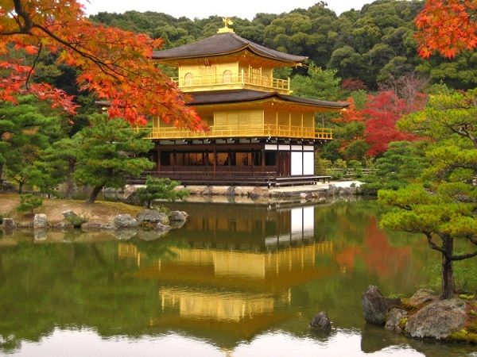
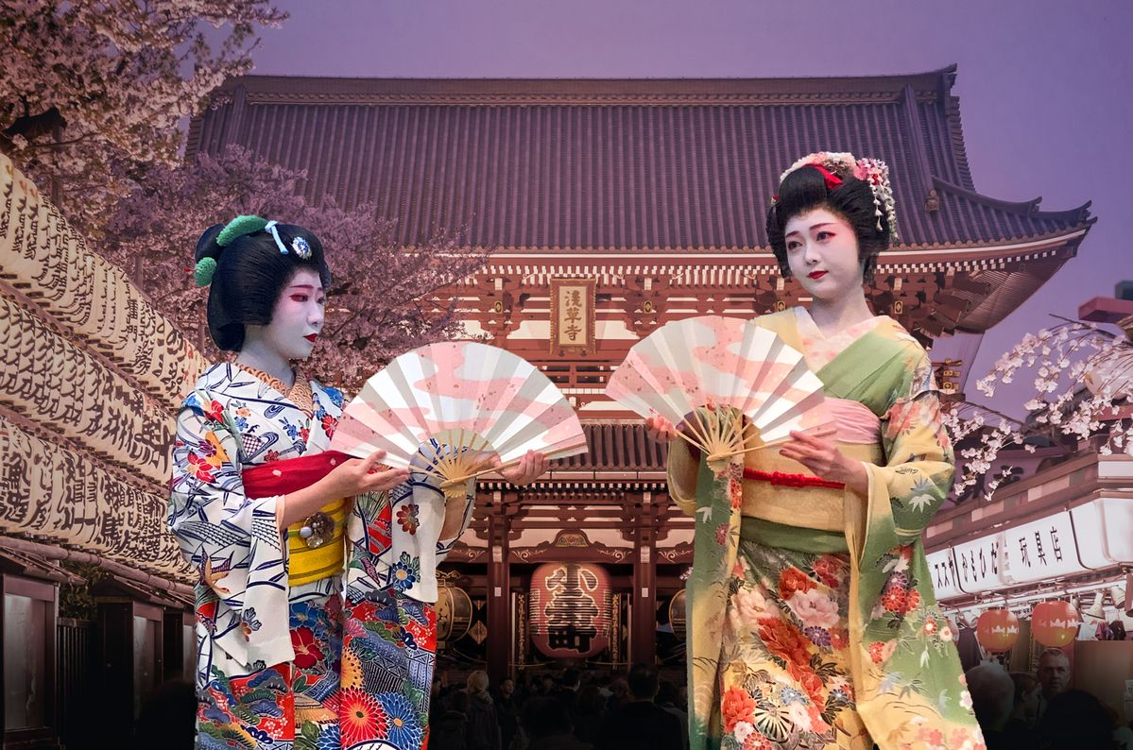
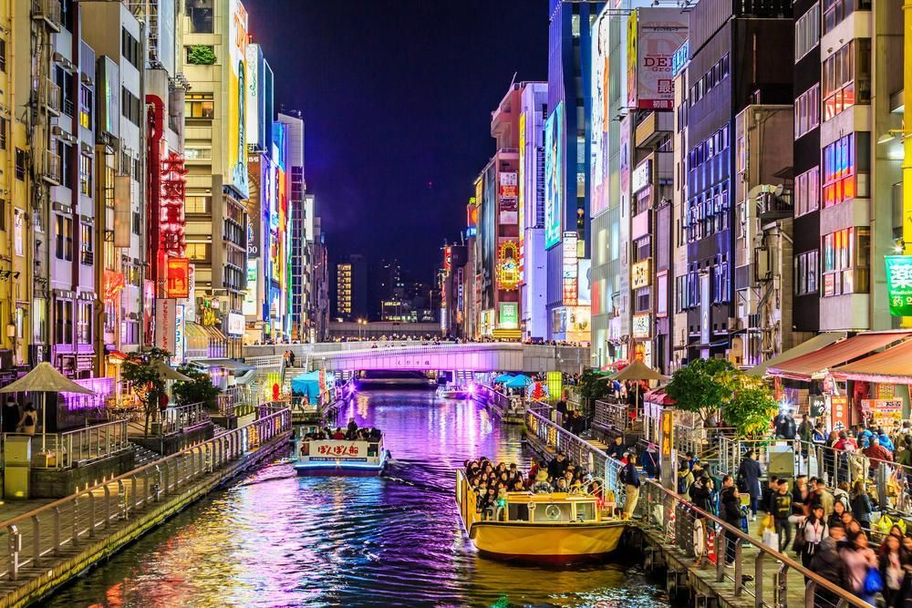
NGÀY 04:TOYOHASHI – KYOTO - OSAKA (B/L/D)

Ăn sáng & quý khách khởi hành đi tham quan:
- Chùa Kinkakuji: Còn được biết đến với tên gọi Chùa Vàng, là một di sản văn hóa thế giới được UNESCO công nhận và là biểu tượng văn hóa đặc trưng của Kyoto - cố đô lịch sử của Nhật Bản. Ngôi chùa này thu hút hàng triệu du khách ghé thăm mỗi năm bởi vẻ đẹp lộng lẫy của mình cũng như câu chuyện lịch sử đằng sau những bức tường dát vàng và kiến trúc truyền thống ấn tượng
- Xem trình diễn Geisha: Geisha là một trong những biểu tượng truyền thống của Nhật Bản. Với hình ảnh người phụ nữ xinh đẹp, mặc Kimono truyền thống, trang điểm xinh đẹp, biểu diễn âm nhạc và các môn nghệ thuật truyền thống của Nhật.
- Shinsaibaishi: khu mua sắm sầm uất nhất Osaka, Quý khách tự do mua sắm. Đặc biệt Quý khách có thể mua những món quà tặng cho người thân và bạn bè với giá rất rẻ tại cửa hàng đồng giá 100 yên Daiso.
Ăn tối và nhận phòng tại Osaka. Nghỉ đêm ở Osaka.

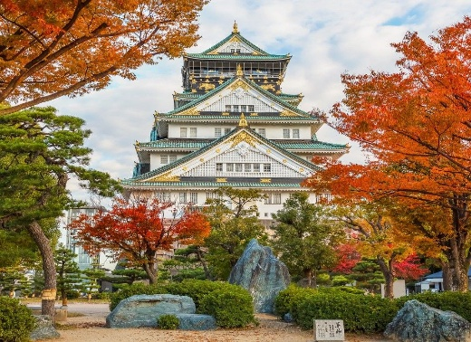
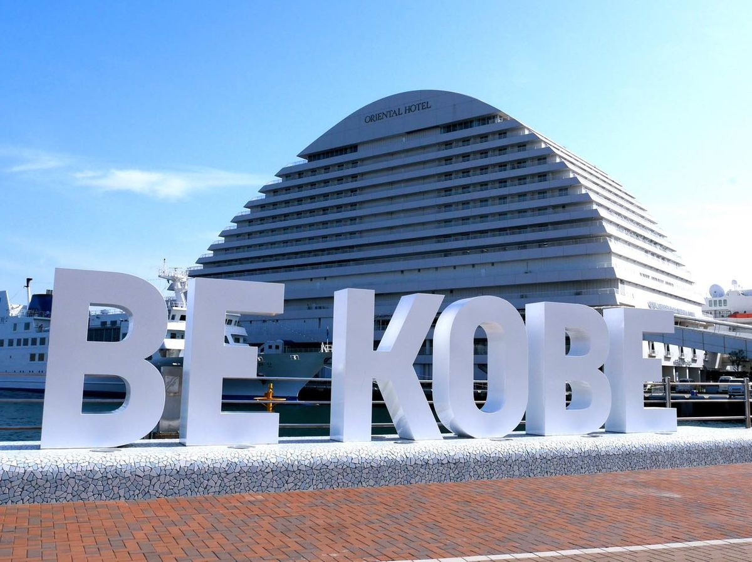
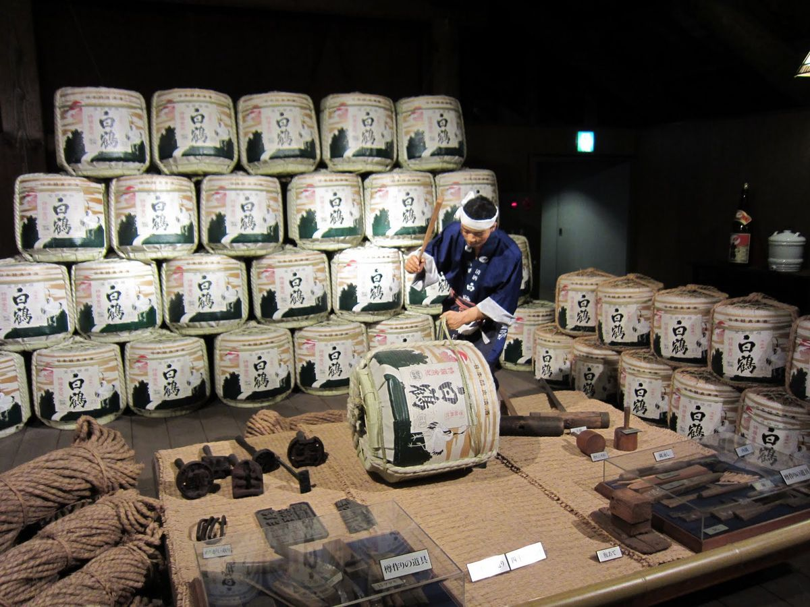
NGÀY 05: OSAKA – KOBE – HANEDA (B/L/_)

Ăn sáng và di chuyển thăm quan:
- Thành Osaka: Nằm trong khu thành cổ nổi tiếng bậc nhất Nhật Bản với những chi tiết mạ vàng và màu ngói xanh ngọc. Đến đây bên cạnh việc thưởng ngoạn quanh lâu đài, du khách còn có thể nghe giới thiệu và ngắm nhìn những trang phục võ sĩ còn lưu lại từ thời Edo (chụp hình bên ngoài).
- Cầu cảng Kobe và tháp Kobe: Xây dựng vào năm 1963, tháp có cấu trúc “Song Khúc Diện” hình cổ lọ, lấy cảm hứng từ tsuzumi, một loại trống truyền thống của Nhật. Vì nét đặc trưng đó, nó được gọi tên là "Tòa tháp mỹ nữ" - mang nét đẹp mềm mại của một người con gái.
- Bảo tàng rượu sake: Điểm tham quan đặt trưng ở xứ sở Phù Tang, rượu Sake với hơn 2.000 năm phát triển và gây dựng danh tiếng của một loại “quốc tửu”.
- Ăn trưa thịt bò Kobe: là loại thịt thường xuất hiện trong các nhà hàng sang trọng, đẳng cấp bởi lẽ chính nó cũng là một loại thực phẩm vô cùng đắt tiền, thượng hạng.
- Mua sắm tại Aeon Mall Itami (Quý khách ăn tối tự do tại Aeon Mall Itami)
- Khởi hành ra sân bay Itami, Mua sắm tại Aeon Mall Itami (Quý khách ăn tối tự do tại Aeon Mall Itami) sau đó đáp chuyến bay về Haneda lúc 20:25 – Đến Haneda lúc 21h20. 01h30 - Làm thủ tục lên chuyến bay JL khởi hành về lại Tp. HCM - 05h15 phút về đến Tp. HCM. Kết thúc chương trình Tour.

Lưu ý:Chương trình tour sẽ thay đổi một số điểm tham quan sao cho phù hợp nhất tùy vào từng thời điểm nhằm đảm bảo tốt nhất cho khách hàng.

CHƯƠNG TRÌNH BAO GỒM:
- Vé máy bay Japan Airlines khứ hồi VN- Nhật Bản
- Hành lý ký gửi 40kg chia làm 2 Kiện và 10 kg hành lý xách tay.
- Phương tiện vận chuyển, xe đưa đón tham quan tại Nhật Bản.
- 03 đêm Khách sạn tiêu chuẩn 3,4*** (2-3 khách/1phòng)
- Ăn uống (sáng, trưa, chiều) theo chương trình.
- Vé tham quan du lịch có trong chương trình.
- Bảo hiểm du lịch mức bồi hoàn tối đa 50.000USD/1 trường hợp
- Thuế VAT (0%) & phí phục vụ.
- Hướng dẫn viên du lịch suốt tuyến.
- Visa nhập cảnh Nhật Bản.

CHƯƠNG TRÌNH CHƯA BAO GỒM:
- Tiền Tip cho tài xế và HDV : 1.000.000vnđ/1 khách
- Phụ thu phòng đơn nếu khách đi 1 mình (1.500.000vnđ/1 khách/1đêm).
- Các chi phí khác ngoài chương trình.

VÉ TRẺ EM:
- Từ 0 đến dưới 2 tuổi: 30% giá tour người lớn, ngủ chung giường với bố mẹ , không có suất ăn riêng.
- Từ 2 đến dưới 6 tuổi: 80% giá tour người lớn, ngủ chung giường bố/mẹ, có xuất ăn riêng.
- Từ 6 đến dưới 11 tuổi: 90% giá tour người lớn, ngủ chung giường bố/mẹ, có xuất ăn riêng.
- Từ 11 tuổi trở lên 100% giá tour.
- Lưu Ý
- 01 người lớn chỉ được đi kèm 1 trẻ em, nếu có thêm trẻ em thứ 2 đi cùng phải nâng trể em lên thành vé người lớn (100% giá tour).
- Trường hợp trẻ em muốn ngủ giường riêng tính 100% giá tour. Tiền bồi dưỡng HDV trẻ em tính theo phần trăm giá tour như trên.
- Trường hợp chỉ có 01 khách (người lớn) đi với 01 bé (dưới 11 tuổi), Quý khách vui lòng đóng tiền tour cho bé ngủ giường riêng.

THỦ TỤC VISA
Chứng minh nhân thân:
- Passport gốc (còn hạn trên 06 tháng tính đến ngày về của tour).
- 2 hình: 4.5 x 4.5 (Hình chụp mới không giống hình hộ chiếu).
- Giấy CMND (photo).
- Hộ khẩu (photo).
- Giấy đăng ký kết hôn (photo) trong trường hợp vợ chồng đi chung tour.
Chứng minh công việc:
- Hợp đồng lao động (Photo).
- Đơn xin nghỉ phép đi du lịch theo chương trình Tour.
- Thẻ học sinh/sinh viên (photo)
Chứng minh tài chính:
- Sổ tiết kiệm trên 120.000.000 vnđ (Một trăm hai mươi triệu đồng).
- Hoặc sao kê tài khoản 6 tháng gần nhất có số dư trên 120 triệu đồng.
- Xác nhân số dư ngân hàng mới nhất
- Trên đây là cơ bản các giấy tờ cần thiết đi tour Nhật Bản. Tùy vào từng khách hàng có thể bổ sung thêm hoặc đơn giãn hồ sơ. Vui lòng liên hệ với Cty chúng tôi để được tư vấn cụ thể hơn!
Công ty từ chối phục vụ các khách hàng sau:
- Khách hàng đã từng đi xuất khảo lao động tại Nhật Bản;
- Khách hàng có vợ (chồng) ở Nhật Bản mà đang trong quá trình tranh chấp, kiện tụng, ly hôn, đang bị cấm nhập cảnh Nhật Bản...
- Khách hàng đã từng xin visa Nhật (rớt) trong vòng 6 tháng.
- Những trường hợp trên nếu Quý khách hàng không khai báo trước khi đăng ký mua tour thì khi LSQ Nhật Bản từ chối Visa, Cty chúng tôi sẽ không hoàn trả lại tiền cọc. Trường hợp đã xuất vé máy bay, Quý khách hàng còn phải thanh toán thêm 100% tiền vé máy bay.

ĐẶT CỌC:
- Đặt cọc đợt 1 (ngay khi đăng ký Tour) : 10.000.000vnđ/khách
- Thanh toán số tiền còn lại 15 ngày làm việc so với ngày tour khởi hành hoặc ngay khi có visa tuỳ vào điều kiện nào đến trước.
- Vì lý do khách quan nào đó, Qúy khách hàng bị trượt visa. Công ty chúng tôi sẽ hoàn 100% chi phí tour và không thu bất kỳ chi phí nào khác & chúng tôi không chịu trách nhiệm gì về việc bị trược visa này.

ĐIỀU KIỆN HỦY TOUR:
- Phạt 10.000.000 vnđ sau khi đăng ký tour.
- Phạt 15.000.000 vnđ hủy tour từ 30 ngày – 45 ngày so với ngày khởi hành.
- Phạt 25.000.000 vnđ hủy tour từ 16 ngày – 29 ngày so với ngày khởi hành.
- Phạt 100% giá tour nếu hủy tour trong vòng 15 ngày so với ngày tour khởi hành.
- Thời gian hủy phạt không tính thứ 7, chủ nhật, và các ngày lễ theo quy định.
- Trường hợp sau khi có Visa mà Quý khách hàng hủy tour thì chúng tôi sẽ tiến hành làm thủ tục hủy Visa hoặc giữ passport của Quý khách hàng đến khi Visa hết hiệu lực

LƯU Ý:
Trước khi đăng ký tour du lịch xin Quý khách vui lòng đọc kỹ chương trình, giá tour, các khoản bao gồm cũng như không bao gồm trong chương trình. Trong trường hợp Quý khách không trực tiếp đến đăng ký tour mà do người khác đến đăng ký thì Quý khách vui lòng tìm hiểu kỹ chương trình từ người đăng ký cho mình.
- Chương trình tour có thể thay đổi thứ tự/ bỏ bớt điểm tham quan điểm để phù hợp với tình hình giao thông, thời tiết thực tế hoặc sự thay đổi do lịch bay do hãng hàng không.
- Công ty được quyền thay đổi hoặc hủy bỏ bất kỳ điểm tham quan nào (có thể) gây ảnh hưởng đến sự an toàn của Quý khách.
- Xe và tài xế ở nhật chỉ chạy 11 tiếng/1 ngày theo luật lao động mới và áp dụng từ 1/4/2024.
- Công ty không chịu trách nhiệm với việc từ chối xuất, nhập cảnh tại hải quan nước sở tại.
- Khi tham gia chương trình tour, Quý khách vui lòng mang theo passport (hộ chiếu) còn thời hạn 06 tháng tính đến ngày về của Tour.
- Do các chuyến bay phụ thuộc vào các hãng hàng không nên trong một số trường hợp giờ bay có thể thay đổi mà không báo trước cho Quý khách.
- Trong trường hợp không đủ đoàn 15 khách thì 2 bên sẽ thỏa thuận lại giá cho đoàn. Nếu quý khách không đồng ý giá trên, quý khách có thể chuyển sang tour kế tiếp nhưng không quá 02 lần.
- Nếu Quý khách yêu cầu ở phòng đơn, vui lòng thanh toán thêm tiền phụ thu.
- Quý khách dưới 16 tuổi phải có Bố Mẹ hoặc người nhà trên 18 tuổi đi cùng. Trường hợp đi với người nhà phải nộp kèm giấy ủy quyến được chính quyến địa phương xác nhận (do Bố Mẹ ủy quyến dắt đi tour)
- Quý khách từ 70 tuổi trở lên vui lòng cung cấp giấy khám sức khỏe do bệnh viện cấp quận/ huyện xác nhận.
- Công ty không nhận hồ sơ với phụ nữ có thai từ 7 tháng trở lên.
- Quý khách chỉ mang thẻ xanh (thẻ tạm trú tại nước ngoài) và không có hộ chiếu VN thì không được đăng ký du lịch sang nước thứ ba.
- Quý khách mang 2 Quốc tịch hoặc Travel document (chưa nhập quốc tịch) vui lòng thông báo với nhân viên bán tour ngay thời điểm đăng ký tour và nộp bản gốc kèm các giấy tờ có liên quan (nếu có)
- Nếu khách là Việt Kiều hoặc người nước ngoài có visa rời phải mang theo lúc đi tour.
- Trường hợp hủy tour không áp dụng cho các dịp lễ tết.
- Trong trường hợp bất khả kháng do thời tiết, thiên tai, đình công, bạo động, phá hoại, chiến tranh, dịch bệnh, chuyến bay bị trì hoãn hay bị hủy do thời tiết hoặc do kỹ thuật…..và tour không thể thực hiện tiếp tục được, công ty sẽ hoàn trả lại tiền tour cho quý khách sau khi đã trừ lại các chi phí dịch vụ đã thực hiện như phí làm visa, vé máy bay… và không chịu trách nhiệm bồi thường thêm bất kỳ chi phí nào khác.
- Thứ tự các điểm tham quan trong chương trình trong một số trường hợp có thể thay đổi tùy theo tình hình thực tế nhưng vẫn đảm bảo đầy đủ các điểm tham quan như lúc đầu.
Trường hợp bị Hải Quan Việt Nam từ chối xuất cảnh:
- Vì lý do nào đó mà Hải Quan Việt Nam từ chối xuất cảnh, Cty chúng tôi sẽ không chịu bất kỳ trách nhiệm nào cũng như không hoàn tiền tour lại cho Quý khách hàng.
Trường hợp bị Hải Quan nước sở tại từ chối nhập cảnh:
- Vì lý do nào đó mà Hải Quan nước sở tại từ chối nhập cảnh, Cty chúng tôi sẽ không chịu bất kỳ trách nhiệm nào cũng như không hoàn tiền tour lại cho Quý khách hàng. Ngoài ra Quý khách hàng phải tự thanh toán các chi phí phát sinh như ăn, nghỉ, mua vé máy bay để quay về lại Việt Nam nếu có. Công ty chúng tôi sẽ hỗ trợ về mặt thủ tục, pháp lý cho Quý khách hàng để quay về Việt Nam theo quy định.
- Để đảm bảo an toàn tuyệt đối cho khách hàng đối với trường hợp thiên tai, lũ lụt, bão, chiến tranh… xảy ra.
Hãng hàng không hủy vé dẫn đến hủy tour:
- Hủy tour 2 chiều (Hủy tour ở đầu Việt Nam), trước khi tour xuất phát: Cty chúng tôi sẽ làm việc cụ thể với hãng hàng không để có giải pháp tốt nhất cho Quý khách hàng. Đồng thời Cty chúng tôi cũng sẽ liên hệ với các nhà cung ứng dịch vụ có liên quan như: khách sạn, nhà hàng, vận chuyển… xin được hoãn tour hoặc xin hoàn trả các chi phí này. Sau đó Cty chúng tôi sẽ hoàn các chi phí trên cho Quý khách hàng.
- Hủy tour 1 chiều về (Hủy tour khi Quý khách hàng đang ở nước ngoài). Cty chúng tôi sẽ liên hệ với các hãng hàng không để có giải pháp tốt nhất cho Quý khách hàng. Trong trường hợp này có thể sẽ xảy ra các phát sinh như ăn, nghỉ, vé máy bay mới… Các chi phí này sẽ do Quý khách hàng chịu, Cty chúng tôi sẽ lo các thủ tục & hỗ trợ nhanh nhất, tốt nhất cho Quý khách hàng.

